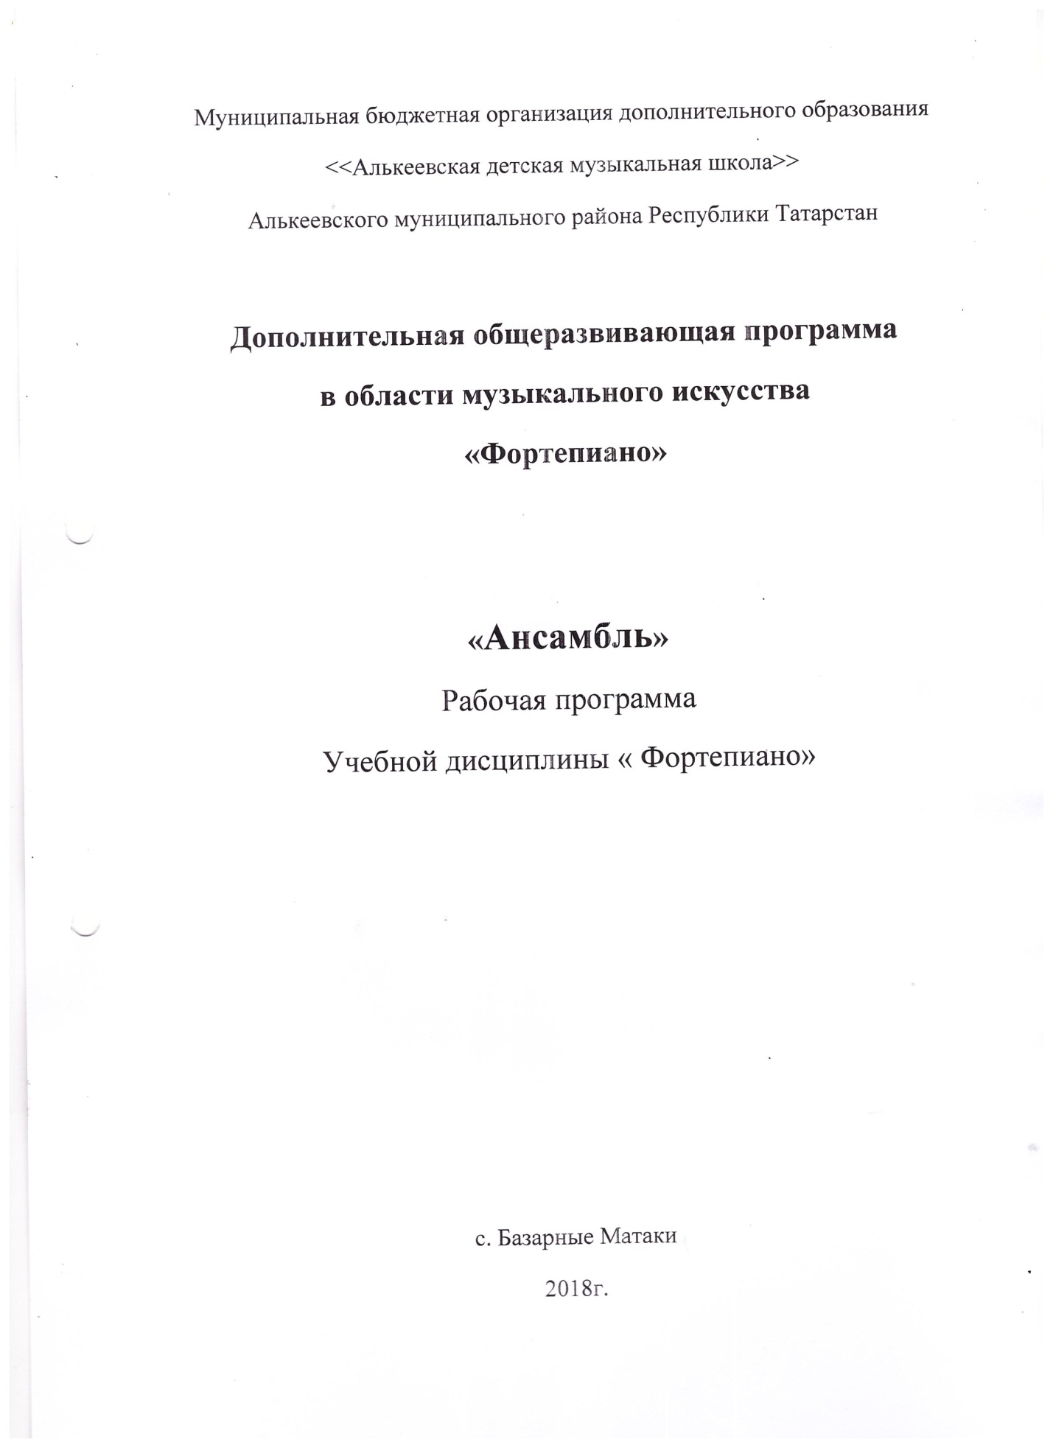

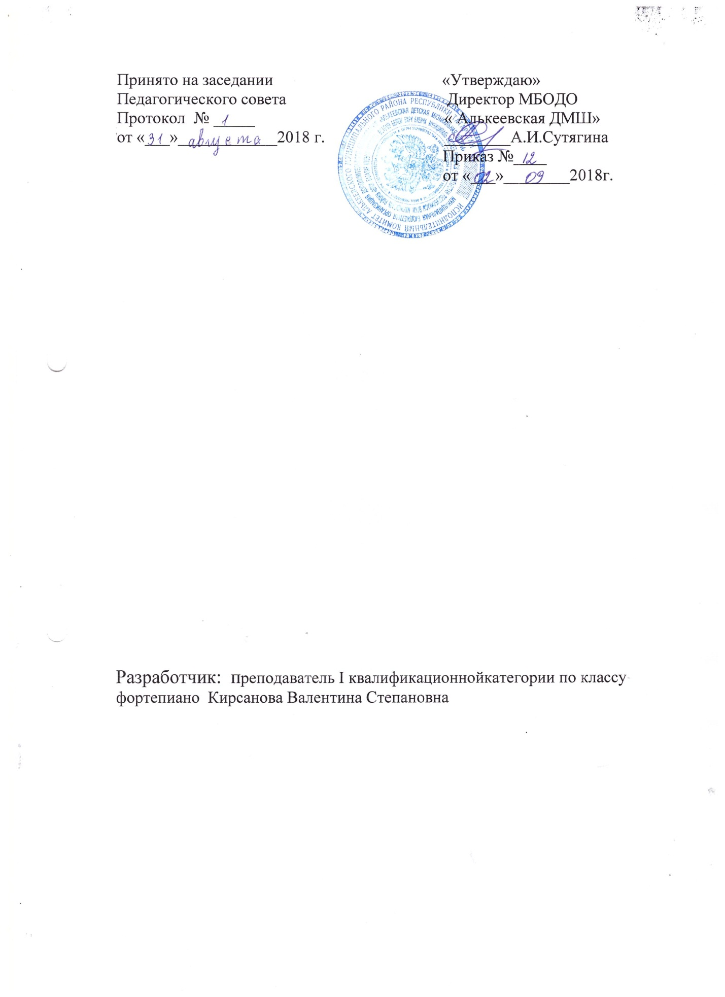

ПОЯСНИТЕЛЬНАЯ ЗАПИСКА:

Программа направлена на формирование и развитие навыков коллективного инструментального /фортепианного/ музицирования. Данная адаптированная программа составлена на основе Примерной программы. Программа имеет художественно-эстетическую направленность.
В связи с тем, что в настоящее время в ДМШ приходится принимать учащихся без конкурсного отбора, актуально развитие таких творческих навыков как игра в ансамбле, чтение нот с листа, подбор мелодий по слуху. Коллективное инструментальное музицирование – это одна из самых доступных форм ознакомления учащихся с миром музыки. Творческая атмосфера этих занятий предполагает активное участие детей в учебном процессе. Радость и удовольствие от совместного музицирования с первых дней обучения – залог интереса к этому виду искусства – музыке. При этом каждый ребёнок становится активным участником ансамбля, независимо от уровня его способностей в данный момент, что способствует психологической раскованности, свободе, дружелюбной атмосфере в группе.
Совместное музицирование способствует развитию таких качеств, как внимательность, ответственность, дисциплинированность, целеустремлённость, коллективизм.
Ученики знакомятся с выдающимися образцами музыкальной литературы, что наряду с уроками по специальности, хору способствует формированию их музыкального кругозора.
Когда учащиеся впервые получат удовлетворение от совместной работы,
почувствуют радость общего порыва, объединённых усилий, взаимной поддержки – можно считать, что занятия в классе дали принципиально важный результат. Фортепианный ансамбль использует и развивает базовые навыки, полученные на занятиях в классе по специальности. Различные виды ансамблей позволяют ознакомиться с фрагментами из симфоний, опер, балетов и других музыкальных произведений разных жанров, и тем самым расширяют музыкальный кругозор учащихся, готовят их к восприятию этих произведений в концертном зале, в театре.

Цель программы:

Музыкально-эстетическое воспитание учащихся средствами развития интереса к ансамблевому музицированию.

Задачи программы:

• техническое развитие учащихся;
• приобретение художественно-эмоциональных навыков;
• расширение музыкального кругозора;
• развитие творческой инициативы;
• формирование художественного вкуса учащихся;
• воспитание коллективной творческой и исполнительской дисциплины;
• приобретение навыков совместного исполнительства.
Данная адаптированная программа рассчитана на 5-летнее обучение для детей в возрасте от 8 до 16 лет.
Репертуарный план данной программы может служить ориентиром для преподавателей ДМШ, пополняться или изменяться в зависимости от дифференцированного подхода к учащемуся, от поступления новых оригинальных произведений:
• музыка детских песенок;
• музыка мультфильмов;
• переложения народных песен и танцев;
• отрывки, фрагменты, темы из опер, балетов, симфоний, произведений
русских и зарубежных композиторов;
• образцы классического музыкального наследия;
• произведения современных композиторов;
• джазовый репертуар.
В процессе работы над музыкальным произведением учащиеся приобретают следующие навыки и умения:
• Слушать музыкальное исполнение в ансамбле в целом и отдельными голосами, партиями произведения.
• Ориентироваться в звучании темы, сопровождения, голосов и т.д.
• Исполнять свою партию в соответствие с художественной трактовкой произведения.
• Творчески применять в совместном исполнении музыкально-исполнительские навыки, полученные в классе специальности.

Контроль и учет успеваемости

Для устранения перегрузки учащихся зачеты рекомендовать проводить один раз в год. При подборе репертуара уровень сложности произведения не должен превышать уровня технических возможностей в классе специальности. В процессе работы над репертуаром необходимо добиваться различной степени завершенности исполнения произведения, в зависимости от его предназначенности (публичное выступление, зачет, классный концерт, ознакомление и т. д.). На зачетах можно рекомендовать два разнохарактерных произведения, желательно наизусть, а участие в районных и школьных мероприятиях приравнивать к зачету.

ОТЛИЧИТЕЛЬНЫЕ ОСОБЕННОСТИ

Программа представляет собой синтез разных видов деятельности:
- образовательно-воспитательный, обеспечивающий целенаправленное влияние преподавателя на поведение и деятельность детей, его содействие семье в развитии творческого потенциала личности ребёнка.
- ценностно-эстетической, приобщающей детей к различным видам искусства и позволяющей формировать у них социально-значимые ценности, активное деятельное включение ребёнка в творческий процесс через проведение учебных занятий, конкурсных программ, организацию концертов.
- интеллектуально – познавательной, стимулирующий развитие интеллектуального потенциала и познавательного интереса ребёнка, его включенности в познавательную деятельность.
- развивающей, нацеленной на творческое развитие детей художественно –
эстетическими средствами, их социальной активности, самостоятельности, общения.
- художественный, в процессе которого происходит общение с произведениями искусства в различных формах, выделяются особенности художественного содержания произведения искусства, используются художественные ценности, которые приобретают новое звучание после их совместной обработки.
-коммуникативной, обеспечивающей привлечение детей к совместному творческому труду, игре.
Музыкальный материал подбирается из лучших образцов детской музыкальной литературы, который ежегодно дополняется новым, в зависимости от уровня «продвижения» ученика вперёд.
Формы занятий – индивидуальные /преподаватель +ученик/ и мелкогрупповые /ученик +ученик/- совместная игра, а также концертные выступления / на конкурсах, фестивалях, внутришкольных концертах и т.д./
Режим занятий – 0,5 часа в неделю /при индивидуальной форме обучения.

ОЖИДАЕМЫЕ РЕЗУЛЬТАТЫ:

К моменту окончания обучения у учащихся должно выработаться чувство ответственности за качество освоения собственной партии, они должны достигать при исполнении произведений точности в темпе, ритме, штрихах, динамике, агогике и различать специфику тембрового звучания. Развить в себе такие навыки, как:
• - «чувство партнёрства»,
• - умение слышать солиста и помогать ему в воплощении исполнительских
намерений
• - навыки самоконтроля и самооценки собственных и коллективных игровых действий
• - умение передавать партнёру мелодию, сопровождение, пассаж, не разрывая при этом музыкальной ткани.
Итогом проделанной работы и оценкой работы учащихся могут быть выступления на школьном концерте, выездных конкурсах/ зональных, республиканских/.
Оценивается учёба по четвертям и выставляется итоговая годовая оценка. На эту оценку влияют выступления в ансамбле на концертах и достигнутые результаты – благодарности, сертификаты, благодарности, грамоты, дипломы и т.д.

УЧЕБНО-ТЕМАТИЧЕСКИЙ ПЛАН

Структура и содержание учебного плана должны быть направлены на создание наиболее благоприятных условий организации учебного процесса. Использование возможностей предмета по выбора позволяет применить на практике методы дифференцированного обучения и индивидуального подхода.
I класс
Общие задачи:
• Развитие музыкального слуха;
• Развитие творческой активности;
• Развитие навыков совместного музицирования.
Учащимся предлагается изучить 4 ансамбля в разной степени готовности. В конце учебного года учащиеся сдают зачет. Участие в районных и школьных мероприятиях приравнивается к зачету.

II класс
Общие задачи:
• Развитие умения слушать мелодическую линию;
• Работа над выразительностью фразировки;
• Подготовка к выступлениям;
• Развитие навыков совместного музицирования.
Учащимся предлагается изучить 3-4 ансамбля в разной степени готовности. В конце года
учащиеся сдают зачет. Участие в районных и школьных мероприятиях приравнивается к зачету.

III класс
Общие задачи:
• Продолжение усовершенствования требований 2-3 классов;
• Развитие умения слышать мелодическую линию;
• Соотношение мелодии и аккомпанемента;
• Подготовка к концертным выступлениям;
• Совершенствование навыков совместного музицирования;
• Работа над выразительностью фразировки;
• Точное прочитывание авторского текста.
Учащимся предлагается изучить 4 ансамбля в разной степени готовности. В конце
учебного года учащиеся сдают зачет. Участие в районных и школьных мероприятиях приравнивается к зачету.

IV класс
Общие задачи:
• Усложнение задач 2-4 классов;
• Развитие артистизма, преодоление эстрадного волнения;
• Применение навыков, полученных в классе специальности;
• Работа над выразительностью произведений;
• Развитие слухового контроля;
• Правильное распределение звучности инструмента;
• Понимание содержания и стиля исполняемого
произведения;
• Преодоление технических трудностей.
Учащимся предлагается изучить 4 ансамбля в разной степени готовности. В конце учебного года учащиеся сдают зачет. Участие в районных и школьных мероприятиях приравнивается к зачету.

V класс

Общие задачи:
• Усложнение задач 2-5 классов;
• Развитие артистизма, преодоление эстрадного волнения;
• Применение навыков, полученных в классе специальности;
• Работа над выразительностью исполнения произведения;
• Развитие слухового контроля;
• Правильное распределение звучности инструмента;
• Понимание содержания и стиля исполняемого произведения;
• Преодоление технических трудностей. Учащимся предлагается изучить 4 ансамбля в разной степени готовности. В конце учебного года учащиеся сдают зачет. Участие в районных и школьных мероприятиях приравнивается к зачету.

Содержание программы

Примерный репертуарный список

I класс

Алексеева О., Науменко И. Два рояля – восемь рук (Ноты) /О. Алексеева , И. Науменко . – Санкт –Петербург : Союз художников , 2001. - 50 с.
• Савельев Б. «На крутом бережку из м/ф «Леопольд и золотая рыбка»;
• Уотт Д. « Песенка поросят из м/ф « Три поросенка».
Видякина Т. Музыкальные ступени (Ноты) / Т. Видякина. - Новосибирск: Нонпарель, 2001 - 60 с.
• Градески Э. «Маленький поезд»;
• Шмитц М. «Много пятерок в портфеле».
Захарова Л. Ансамбли для фортепиано (Ноты) / Л. Захарова. - Ростов -н/Д : Феникс, 2010. - 119 с.
• Чайковский П. «Мой садик»;
• Глинка М. «Полька»;
• Бетховен Л. «Марш из музыки к пьесе «Афинские развалины»;
• Вебер К. «Вальс из оперы «Волшебный стрелок».
Коршунова Л. Музицируем вдвоем. Фортепианные ансамбли в четыре руки (Ноты) / Л. Коршунова. - Новосибирск: Окарина,2002. - 23 с.
• Гладков Г. «Песенка друзей»;
• Стукалин Н. « Следствие ведут колобки».Смирнова Н. Пьесы. Хрестоматия для фортепиано (1-3 классы). (Ноты) / Н. Смирнова. – Ростов-
н/Д : Феникс, 2009. - 43 с.
• «Вальс из шарманки»;
• «Танец утят».
Шпиндлер Ф. Альбом для юношества .Ансамбли. Тетрадь 1.(Ноты) / Ф. Шпиндлер. –Новосибирск: Арт-классик,1999. - 25 с.
• «Молитва»;
• «Утром»;
• «Вечерняя заря»;
• «Беспечность»
Платонов В. Веселая электричка. Фортепианные ансамбли для младших и средних классов ДМШ (Ноты) / В. Платонов. - Новосибирск: Окарина,2006. - 42 с.
• «Веселая электричка»

II класс

Барсукова С. Любимое фортепиано (Ноты) / С. Барсукова. - Ростов- н/Д : Феникс,2011 - 71 с.
• Доницетти Г. «Тирольские мелодии»;
• Ирадье С. «Голубка».
Барсукова С. Пьесы, сонатины, вариации и ансамбли. 3-4 класс (Ноты) / С. Барсукова. – Ростов н/ Д.: Феникс, 2003. – 80 с.
• Халаимов С. «Сладкоежка»;
• Фрид Г. «Веселая прогулка».
Геталова О., Визная И. В музыку с радостью. (Ноты) / О.Геталова,И. Визная. - Санкт-Петербург: Композитор. 2005. - 160 с.
• Градески Э. «Мороженое»;
• Куперен Ф. «Кукушка»;
• Мак-Доуэлл Э. «К дикой розе».
Дулова В. Джаз в четыре руки (Ноты) /В. Дулова. - Санкт-Петербург: Союз художников, 2003.- 30 с.
• Шмитц М. «Рэг».
Маевский Ю. Музыкальные забавы. Сборник веселых пьес для фортепиано в 4 руки и в 6 рук (Ноты)/ Ю.Маевский. – Санкт-Петербург : Композитор,1999. - 39 с.
• Карамиа Т. «Прогулка по кукурузному полю»
• Петерсен Р. «Старый автомобиль».
Захарова Л. Ансамбли для фортепиано (Ноты) / Л.Захарова. - Ростов н/ Д : Феникс,2010. – 119 с.
• Моцарт В.А. «Менуэт из оперы «Дон Жуан»;
• Вебер К. «Хор охотников из оперы «Волшебный стрелок»;
• Шуберт Ф. «Вальс».
Коршунова Л. Музицируем вдвоем. Фортепианные ансамбли в четыре руки (Ноты) / Л.Коршунова. - Новосибирск: Окарина, 2006. - 72 с.
• Дога Е. «Вальс из к/ф «Мой ласковый и нежный зверь»;
• Рамирес А. «Мелодия».
Митина С., Митин В. Юному пианисту. Учебное пособие для 1-4 классов ДМШ (Ноты) / С. Митина, В.Митин. – Новосибирск: Новосибирское книжное издательство, 1997. - 207 с.
• Бетховен Л. «Три немецких танца»;
• Глинка М. «Хор «Славься» из оперы «Иван Сусанин».
• Чайковский П. «Вальс из балета «Спящая красавица»

III класс

Балаев Г.,Матевосян А. Фортепианные ансамбли. Для музыкальных школ. (Ноты) / Г.Балаев,
А.Матевосян. - Ростов н/ Д : Феникс, 2000. - 72 с.
• Балаев Г. «Армянский танец»
• Балаев Г. «Горный ручей»
Барсукова С. Пьесы, сонатины, вариации и ансамбли. 3-4 класс (Ноты) / С. Барсукова. – Ростов н/ Д :Феникс, 2003. - 82 с.
• Зив М. «Предчувствие»;
• Фрид Г. «Танец»;
• Азарашвили В. «Прогулка»;
• Халаимов С. «Ночная сказка».
Захарова Л. Ансамбли для фортепиано (Ноты) / Л.Захарова. - Ростов н/ Д : Феникс,2010. – 119 с.
• Глинка М. «Краковяк из оперы «Иван Сусанин»;
• Чайковский П. «Колыбельная в бурю»;
• Шуберт Ф. «Музыкальный момент».
Коршунова Л. Музицируем вдвоем. Фортепианные ансамбли в четыре руки. (Ноты) / Л. Коршунова. – Новосибирск : Окарина, 2006. – 72 с.
• Петров А. « Песенка с морским дьяволом»;
• Петров А. «Вальс из к/ф «Берегись автомобиля»;
Петров А. «Я шагаю по Москве». Смирнова Н. Ансамбли для фортепиано в четыре руки для музыкальных школ (Ноты)/ Н. Смирнова.- Ростов-н/Д: Феникс, 2006.-54с.Счастливенко Л. В свободный час. Легкие переложения для фортепиано. Второй выпуск. (Ноты)/
Л.Счастливенко . – Новосибирск, 2007. -74 с.
• Металлиди Ж. «Веселое шествие»;
• Харито Н. «Приключения Макса Линдера».
Смирнова Н. Ансамбли для фортепиано в четыре руки для музыкальных школ (Ноты)/ Н. Смирнова.- Ростов-н/Д: Феникс, 2006.-54с.
• «Полька и танго»;
• «Регтайм №1».
Цыганова Г. Юному музыканту – пианисту. Ансамбли для фортепиано, 4-5 класс (Ноты)/ Г. Цыганова. – Ростов н/ Д : Феникс, 2004. – 108 с.
• Глинка М. «Марш Черномора»;
• Киркулеску Н. «Мой друг»;
• Хачатурян А. «Танец девушек».

IV класс

Григоренко В.Ансамбли 5-7 класс (Ноты) / В. Григоренко. – Москва: Кифара, 1997. - 83 с.
• Глазунов А. «Романеска»;
• Раков Н. «Радостный порыв»;
Дубровина А. Шедевры классической музыки в переложении для двух фортепиано (Ноты) / А. Дубровина. - Новосибирск : Окарина, 2006. - 70 с.
• Чайковский П. «Концерт №1» для фортепиано с оркестром ,1 часть
(фрагмент)
Иванова М. Ансамбли нашим пианистам для средних и старших классов (Ноты) / М. Иванова. - Санкт-Петербург : Полифото-пресс, 1996. -100 с.
• Бах И.С. «Шутка»;
• Глинка М. «Вальс из оперы «Иван Сусанин»;
• Моцарт В.А. « Ария Фигаро»;
• Чайковский П. «Вальс из балета «Спящая красавица».
Криштоп Л. Брат и сестра. К 200-летию со дня рождения Шуберта Ф. (Ноты) / Л. Криштоп. - Санкт-Петербург : Северный олень, 1997. - 82 с.
• Шуберт Ф. «Героический марш».
Маевский Ю. Музыкальные забавы. Сборник веселых пьес для фортепиано в четыре руки. Вып. 2 (Ноты) / Ю. Маевский. - Санкт Петербург : Композитор, 2002. - 61 с.
• Щедрин Р. «Царь Горох».Смирнова Н. Ансамбли для фортепиано в четыре руки для музыкальных школ (Ноты)/ Н. Смирнова.- Ростов-н/Д: Феникс, 2006.-54с.
• «Болеро»;
• «Полька».
Цыганова Г. Юному музыканту – пианисту. Ансамбли для фортепиано 4-5 класс. (Ноты) / Г. Цыганова. –Ростов- н/Д: Феникс, 2004. - 108 с.
• Рахманинов С. «Итальянская полька»;
• Рубин В. «Вальс из оперы «Три Толстяка»;
• Цфасман А. «Я хочу танцевать»;
• Штраус И. «Полька Трик-трак».

V класс

Балаев Г., Матевосян А. Фортепианные ансамбли (Ноты) / Г. Балаев , Матевосян А. – Ростов Н/ Д : Феникс, 2000. - 102 с.
• Балаев Г. «Вальс»
• Матевосян А. «Кукольный хоровод из цикла «Детская шкатулка»
Григоренко В. Ансамбли 5-7 класс (Ноты)/Григоренко.-М:-Кифара,1997-83с.
• Свиридов Г. «Зимняя дорога».
Державин М. Ансамбли для старших классов (Ноты)/М.Державин.-СПб:Композитор, 1997.-69с.
• Аренский А. «Полонез»;
• Брамс И. «Венгерский танец №1»;
• Глиэр Р. «Грустный вальс».
Дубровина А. Шедевры классической музыки в переложении для двух фортепиано (Ноты)/А.Дубровина.-Новосибирск : Окарина, 2006.-70с.
• Вивальди А. « Концерт ре минор, для скрипки, струнных и чембало, II часть»;
• Вивальди А. «Концерт соль минор, для скрипки, струнных и чембало»;
• Корелли А. «Соната №2, для двух скрипок и фортепиано».
Захарова Л. Ансамбли для фортепиано (Ноты) / Л.Захарова. - Ростов н/ Д : Феникс,2010. – 119 с.
• Аренский А. «Романс»;
• Глиэр Р. «Грустный вальс»;
• Мусоргский М. «Гопак из оперы «Сорочинская ярмарка».
Криштоп Л. Брат и сестра. К 200-летию со дня рождения Шуберта Ф. (Ноты)/Л.Криштоп.-Санкт-Петербург : Северный олень, 1997-82с.
• «Три героических марша»;
• «Шесть экосезов».Смирнова Н. Ансамбли для фортепиано в четыре руки для музыкальных школ (Ноты)/ Н. Смирнова.- Ростов-н/Д: Феникс, 2006.-54с.
• «Восточный напев»;
• «Пьеса в испанском стиле»;
• «Фокстрот».

Список методической литературы

1.Абдуллин Э. Методологическая культура педагога – музыканта (Текст) / Э. Абдуллин. – Москва:
Издательский дом «Академия»,2002. - 267 с.
2.Алексеев А. Методика обучения игре на фортепиано (Текст) А. Алексеев . – Москва: Государственное музыкальное издательство, 1961. - 271 с.
3.Баренбойм Л. Путь к музицированию (Текст) / Л. Баренбойм. – Ленинград; Москва: Советский композитор, 1973. - 269 с.
4.Баренбойм Л. За полвека. Очерки, статьи, материалы (Текст) / Л. Баренбойм. - Ленинград: Советский композитор,1989. - 365 с.
5.Нейгауз Г. Об искусстве фортепианной игры (Текст) / Г. Нейгауз. -_Москва: Музыка,1987. - 239 с.
6.Судзуки С. Взращенные с любовью. Классический подход к воспитанию талантов (Текст) / С. Судзуки. – Минск: ООО «Попурри», 2005. - 192 с.
7.Тайманов И.Фортепианный дуэт: современная жизнь жанра (Текст) / Ежеквартальный журнал «Пиано форум», редактор В. Задерацкий. - Москва: ООО «Международная музыкально-техническая компания»,- №2, 2011.–64 с.

